La photo de famille
Fiche élève
A1- 6ème classe

Thèmes | La famille/ La photographie
Idées d’exploitations pédagogiques | Objectifs communicatifs  Parler de la famille. | Kommunikative færdigheder
 | Objectifs linguistiques  Vocabulaire de la famille. | Sprog og sprogbrug
 | Objectifs culturels  Photographie d’une famille française.  Jeu de 7 familles. | Kultur- og samfundsforhold
Stratégie métacognitive
Découvrir progressivement le vocabulaire de la famille pour pouvoir jouer au jeu de 7 familles.
Temps | 2 x 45 min

1) Cherche et entoure l'intrus.

a) le grand-père – l'oncle – la cousine – le film
b) la banane – la belle-mère – le père – la tante
c) le demi-frère – la grand-mère – l'école – le cousin
d) la demi-sœur – le football – le frère – le beau-père

2) Complète la photo de famille.

Aide-toi du tableau ci-dessous :

Le père Le fils | La mère La fille La sœur  La tante La cousine

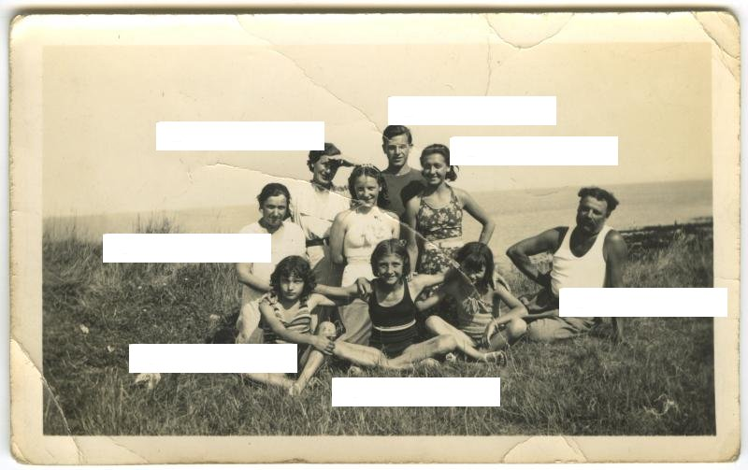

3) Complète le tableau en mettant les mots a liste au féminin.

Exemple : L'arrière-grand-père | L'arrière-grand-mère
Le grand-père
Le père
Le beau-père
Le fils
Le frère
Le demi-frère
L'oncle
Le cousin

4) Dessine ta photo de famille.
À partir de ton dessin, ton voisin doit présenter ta famille.

5) Pour aller plus loin…
Joue au jeu de 7 familles avec ta classe.

